Эссе. Диагностика личности
С древнейших времен предпринимались попытки определить основные типы личности. Первая классификация типов личности по темпераменту была разработана Гиппократом. Существуют физические, психологические и психофизиологические типологии личности. Из психологической типологии наиболее интересными представляются психоаналитические типологии, которые учитывают глубинные свойства психики личности и их ориентацию на объекты окружающего мира. Элементами любых социальных систем, безусловно являются люди. Реалии выдвигают на передний план необходимость эффективного использования способностей и потенциала человека. Поведение человека, а, следовательно, и возможных воздействий на личность, в значительной степени зависят от психологических особенностей личности, принадлежности к определенному психологическому типу, характеру, темпераменту. Рассмотрим результаты исследования взаимосвязи свойств типа личности и механизмов психологической защиты человека. Для проведения экспериментальной части исследования были подобраны методики, соответствующие цели работы - определить особенности взаимосвязи защитной стратегии и типом личности.
Обследуемый – пол – женский, возраст – 32.
16PF Тест Кеттелла форма А (187 вопросов) (диагностика типа личности)
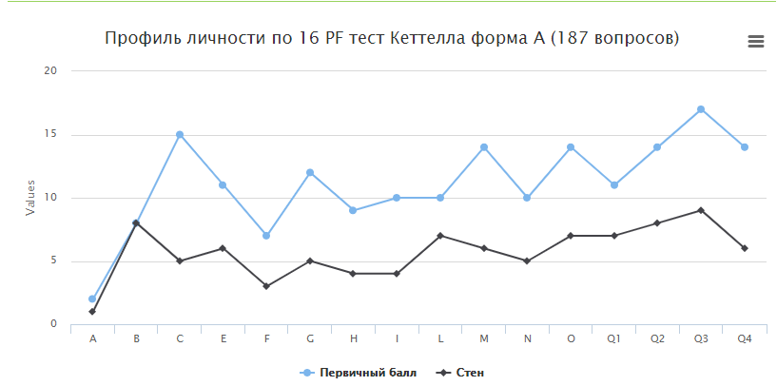
Обследуемый респондент склонен к ригидности, холодности, скептицизму и отчужденности. Иногда он склонен быть критически настроенным, несгибаемым, твердым, жестким. Быстро воспринимает и усваивает новый учебный материал. Эмоционально устойчивый, трезво оценивающий действительность, активный, зрелый. Самоутверждающийся, независимый, агрессивный, упрямый (доминантный). Неторопливый, сдержанный. Иногда мрачен, пессимистичен, осмотрителен. Считается очень точным, трезвым, надежным человеком. Сознательный, настойчивый, на него можно положиться, степенный, обязательный. Застенчивый, сдержанный, неуверенный, боязливый, робкий. Сильный, независимый, полагается на себя, реалистичный, не терпит бессмысленности. Подозрительный, имеющий собственное мнение, не поддается обману. Человек с развитым воображением, погруженный во внутренние потребности, заботится о практических вопросах. Прямой, естественный, бесхитростный, сентиментальный, характеризуется повышенной тревожностью. Экспериментирующий, критический, либеральный, аналитический, свободно мыслящий. Независим, склонен идти собственной дорогой, принимать собственные решения, действовать самостоятельно. Имеет тенденцию к сильному контролю своих эмоций и общего поведения. Социально внимателен и тщателен. Расслабленный (ненапряженный), нефрустрированный.
Далее для изучения механизмов психологической защиты личности был использован опросник Плутчика – Келлермана – Конте).
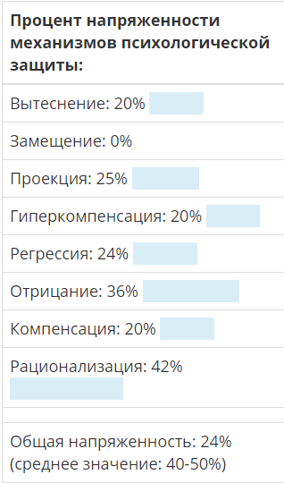
Полученный результат свидетельствует о том, что респонденту свойствен низкий уровень общей напряженности – 24% при среднем значении 40-50%. Преобладающие механизмы психологической защиты: рационализация – 42%, отрицание – 36%, проекция – 25%, регрессия – 24%. Респонденту не свойственно замещение. Учитывая преобладание рационализации можно говорить о том, что респондент создает логические (псевдоразумные), но благовидные обоснования своего или чужого поведения, действий или переживаний, вызванных причинами, которые он не может признать из-за угрозы потери самоуважения. Также зачастую респондент склонен использовать отрицание. Таким образом, респондент способен отвергать мысли, чувства и желания, которые на сознательном уровне не может в себе принять. Защита проявляется в том, что происходит игнорирование тревожной информации, человек как бы уклоняется от нее. Информация, которая противоречит установкам личности, не принимается вообще. Также респонденту характерна проекция, как перенесение и перемещение информации. Респондент склонен бессознательно приписывать собственные отрицательные качества, влечения, отношения бессознательно приписывает другому лицу (проецирует на него). Также используется регрессия как механизм психологической защиты, т.е. возвращение к примитивным переживаниям, связанными с детском. Такой механизм защиты крайне неэффективен, т.к. индивид вместо того, чтобы справиться с ситуацией, вынужден уйти от реальности.
Диагностика доминирующей стратегии психологической защиты (Бойко).
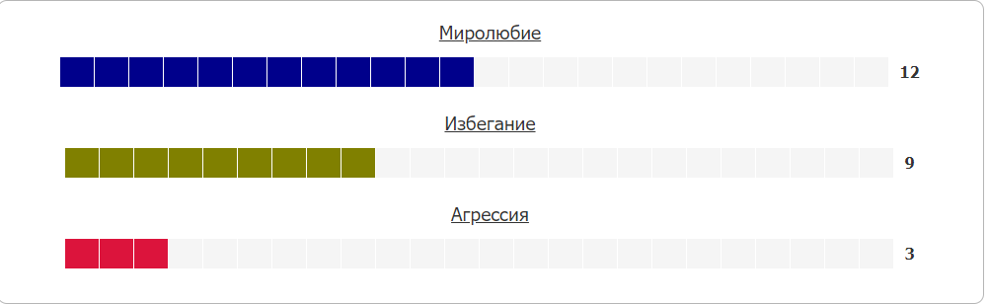
В данном случае респонденту свойственно миролюбие, как тип психологической защиты. Данный тип психологической защиты предполагает партнерство и сотрудничество, умение идти на компромиссы, делать уступки и быть податливым, готовность жертвовать некоторыми своими интересами во имя главного – сохранения достоинства.
В целом можно отметить, что респондент характеризуется склонностью к ригидности, скептицизму. Такой человек иногда может быть критически настроенным, твердым, настойчивым в достижении целей. Способен быстро и качественно усвоить новый материал. Самоутверждающийся, независимый, агрессивный, упрямый. Характеризуется сдержанностью и неторопливостью. На такого человека можно положиться, он степенный и обязательный. Характеризуется повышенным уровнем тревожности, застенчивый, робкий, но в тоже время имеет собственное мнение и не поддается обману. Проведенное исследование показало, что данному типу личности свойственно преобладание рационализации, отрицания, проекции и регрессии.
Результаты проведенного исследования могут быть использованы в практической работе психолога. Так, зная тип личности, практикующий психолог может сделать предположение об ожидаемых для данного типа темперамента механизмов психологической защиты, это будет способствовать повышению результативности его работы, эффективности его деятельности, как профессионала.

Литература:
- Будасси С.А. Защитные механизмы личности. / Программа спецкурсов. М.: Модус, 2014. - 112 с.
- Костандов Э.А. О физиологических механизмах «психологической защиты» и безотчетных эмоциях. / В кн .: Бессознательное. Т. 1. - Тбилиси, 1978, с. 635 - 651.
- Романова Е.С. Механизмы психологической защиты. Генезис. Функционирование. Диагностика. / Романова Е.С., Гребенников Л.Р. - Мытищи: Изд. «Талант», 2015. - 144 с.
- Савенко Ю.С. Проблемы психологических компенсаторных механизмов и их типологии / Проблемы клиники и патогенеза психически х заболеваний. - М., 1974. - С. 95-112

